
气象信息报告
人民至上 生命至上

第119期

遵义市气象局 签发: 李明元 9月29日
今天午后至30日我市将有强降雨天气
—附：未来十天天气预报
- 强降雨天气预报
今天全市多云，午后到夜间转阵雨或雷雨，雨量中到大雨，绥阳、正安个别乡镇暴雨，伴有短时强降水、大风等强对流天气，最大小时雨强30～40mm/h，最大累积雨量50～70mm。开始时段：29日14时～16时，主要影响时段：29日16时～30日03时。
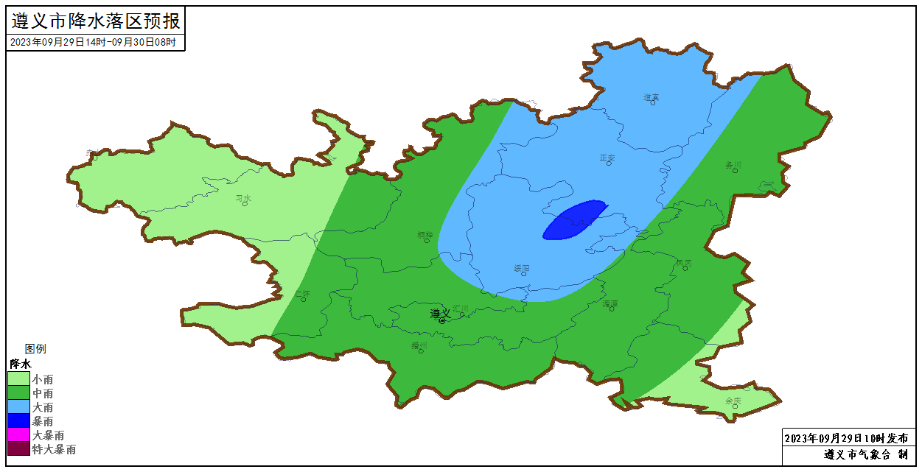
图1 9月29日14时～30日08时遵义市降水预报落区图
30日全市多云，午后到夜间转阵雨或雷雨，雨量中到大雨，道真、务川部分乡镇暴雨，伴有短时强降水、大风等强对流天气，最大小时雨强30～40mm/h，最大累积雨量50～70mm。开始时段：30日15时～17时，主要影响时段：30日17时～10月1日04时。
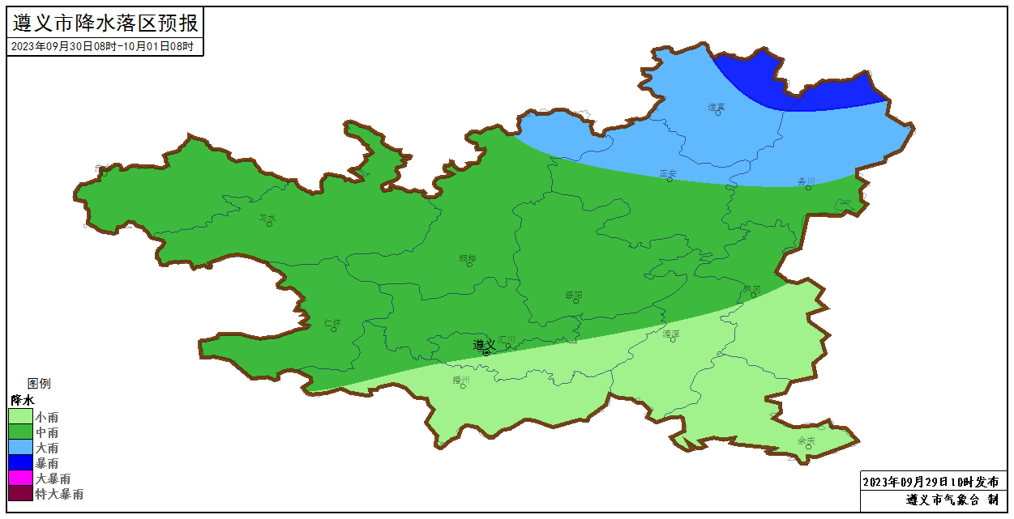
图2 9月30日08时～10月1日08时遵义市降水预报落区图
- 未来十天天气预报
预计未来十天全市前期午后到夜间多雷阵雨，后期有明显降温降雨。具体预报如下：
周六（30日）：多云，午后到夜间转阵雨或雷雨，雨量中到大雨，北部部分乡镇暴雨，伴有短时强降水、大风等强对流天气；
周日至下周二（10月1至3日）：多云，夜间西北部有分散阵雨或雷雨；
下周三（4日）：多云，夜间转阵雨或雷雨，雨量中到大雨，局地暴雨，伴有短时强降水、大风等强对流天气；
下周四至周日（8日）：阴天有小雨，局地中雨，气温下降；
遵义中心城区预报：
今天午后到夜间，多云转阵雨或雷雨，雨量中到大雨，伴有短时强降水、大风等强对流天气，最低气温20℃；周六，多云，午后到夜间转阵雨或雷雨，局地中雨，21～29℃；周日至下周二，多云，21～31℃；下周三，多云，夜间转阵雨或雷雨，雨量中到大雨，伴有短时强降水、大风等强对流天气，20～30℃；下周四至周日，阴天有小雨，局地中雨，气温下降，15～22℃。
- 影响预估与建议
（一）预计9月29日至30日和10月4至5日我市有强降雨天气，相关部门需加强防范强降雨及其引发的山洪、塌方、滑坡、泥石流等次生衍生灾害，对强降雨影响区域的旅游景区、工矿企业、地灾隐患点、临崖临河村寨、重点集镇、重点交通路段、河滩露营、垂钓区域等要提前采取防范应对措施。
（二）“中秋国庆”期间我市天气总体平稳，局地多分散雷阵雨，后期气温明显下降，公众出行要注意携带雨具，及时增加衣物以防感冒，同时需关注强对流天气、低能见度和道路湿滑对交通安全的不利影响。
（三）预计今天至10月4日我市以多云天气，各地抓住有利天气收获晾晒水稻，需注意午后雷阵雨对秋晒的不利影响，同时抓雨后适宜土墒推进秋耕秋种。
- 过去一周天气情况
过去一周全市阴天间多云，午后到夜间多分散阵雨或雷雨。累积雨量在100毫米以上乡镇1个，50至100毫米之间的乡镇15个，25至50毫米之间的乡镇有85个，最大累积雨量为道真阳溪101.4毫米。共出现1次暴雨天气过程，为9月27日午后至28日早上，全市共出现暴雨1乡镇。过去一周全市除个别乡镇最高气温在35℃以上外，其余均在35℃以下，最高为桐梓木堰35.9℃（9月27日17时）。遵义中心城区气温16.9～30.2℃，最高气温出现在9月26日15时。
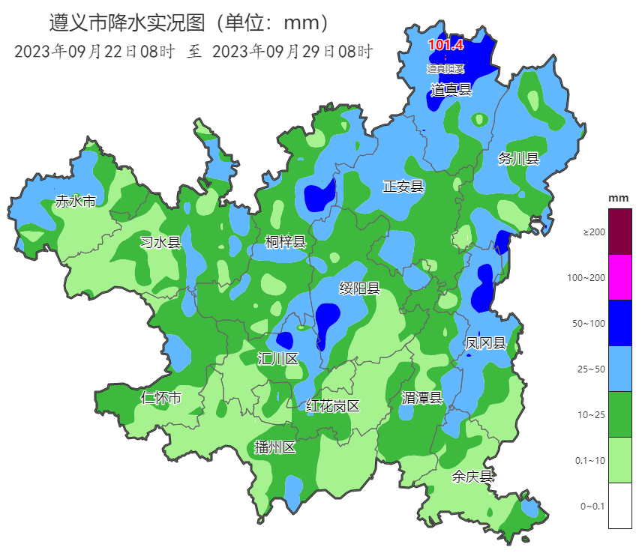
图3 9月22日08时～9月29日08时全市累积降雨分布图

报：市委办、市政府办

市气象灾害应急指挥部成员单位

制作：吴新豪 首席：杨熠 审核：刘红双
附表 遵义市气象台9月29日发布“中秋国庆”假期专题天气预报（08时～08时）
日期 |  | 9月29日  （今夜） | 9月30日  （周六） | 10月1日  （国庆） | 10月2日  （周一） | 10月3日  （周二） | 10月4日  （周三） | 10月5日  （周四） | 10月6日  （周五）
遵  义  城  区 | 天气
遵  义  城  区 | 天气 | 中雨 | 多云转阵雨 | 多云 | 多云 | 多云 | 多云转中雨 | 小雨 | 阴
遵  义  城  区 | 气温 | 最低20℃ | 21～29℃ | 21～29℃ | 21～30℃ | 21～31℃ | 20～30℃ | 17～22℃↓ | 16～19℃↓
遵  义  城  区 | 天气  解读 | 多云，午后到夜间转阵雨或雷雨，雨量中到大雨，伴有短时强降水、大风等强对流天气 | 多云，午后到夜间转阵雨或雷雨，局地中雨 | 多云 |  |  | 多云，夜间转阵雨或雷雨，雨量中到大雨，伴有短时强降水、大风等强对流天气 | 阴有间歇性小雨 | 阴有分散小雨
全  市 | 天气  解读 | 多云，午后到夜间转阵雨或雷雨，雨量中到大雨，绥阳、正安个别乡镇暴雨，伴有短时强降水、大风等强对流天气 | 多云，午后到夜间转阵雨或雷雨，雨量中到大雨，道真、务川部分乡镇暴雨，伴有短时强降水、大风等强对流天气 | 多云，夜间西北部有分散阵雨或雷雨 |  |  | 多云，夜间转阵雨或雷雨，雨量中到大雨，局地暴雨，伴有短时强降水、大风等强对流天气 | 阴有间歇性小雨，局地中雨 | 阴有分散小雨
全  市 | 天气  要点 | 暴雨 | 暴雨 | 多云 | 多云 | 多云 | 暴雨 | 中雨 | 小雨

